Drodzy Rodzice.

W okresie przedszkolnym dziecko intensywnie rozwija swoje możliwości językowe dzięki regularnie prowadzonym przez opiekunów nauczycieli, terapeutów ćwiczeniom i zabawom oddechowo-relaksacyjnym, grafopercepcyjnym, logorytmicznym.
Zgodnie z naturalnymi okresami kształtowania się mowy głoski sz, ż, cz, dż powinny się pojawić między piątym a szóstym rokiem życia dziecka. Siedmiololatek idący do szkoły powinien budować swobodne wypowiedzi, prawidłowe pod względem gramatycznym, i poprawnie artykułować wszystkie głoski. Bardzo często jednak
u dzieci w tym wieku występują zaburzenia mowy, które utrwalają się, jeśli nie są korygowane i w okresie szkolnym utrudniają im osiąganie sukcesów. Dlatego tak ważne jest, aby wcześnie rozpocząć świadome usprawnianie mowy oraz niwelowanie wszelkich jej zaburzeń.

Przekazuję kolejne ćwiczenia, do pracy nad trudnymi głoskami.

Jolanta Ho-Janecka
neurologopeda

Ćwiczenie 1 ż–z
Pamiętaj o ułożeniu warg i języka:
Ż
Z

- Jeżeli w nazwie obrazka słyszysz ż, pokoloruj go na żółto. Jeżeli w nazwie obrazka sły- szysz z, pokoloruj go na brązowo.
- Po kolei każdy obrazek opisz zdaniami według wzoru, uważając na wymowę głosek ż, z: To żółta żaba.

To jest żółta żaba.
To nie jest brązowa żaba (itd.).

 | 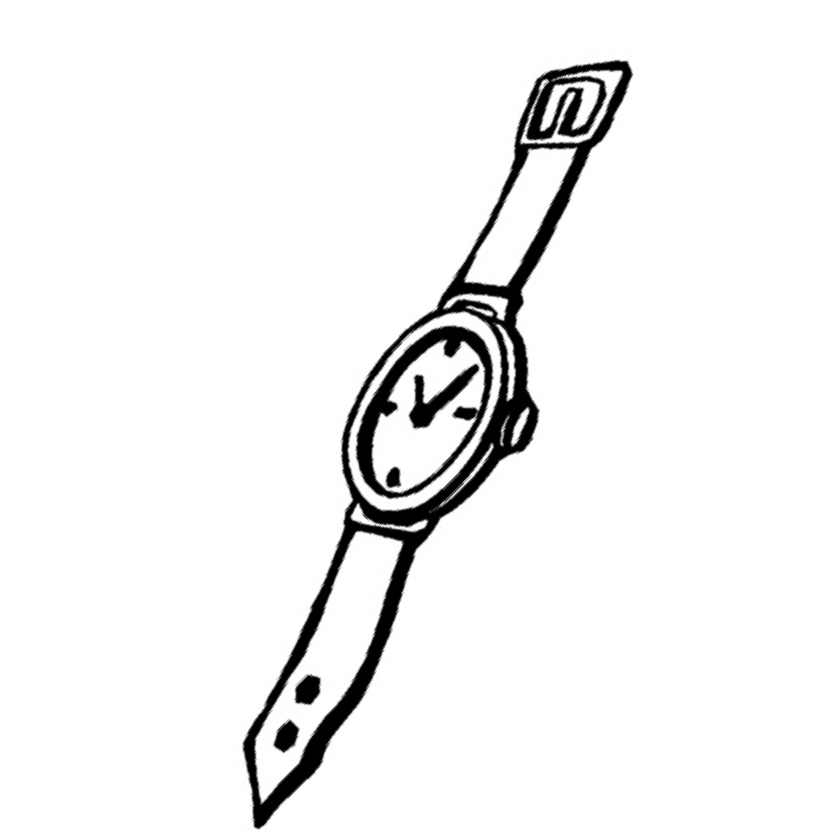 |  | 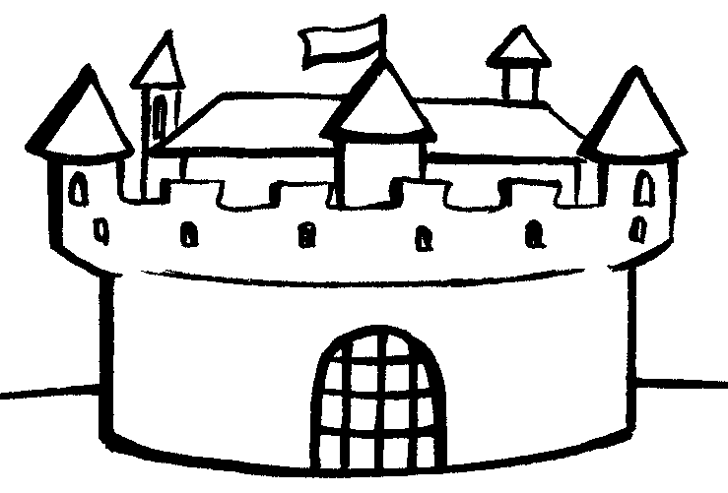
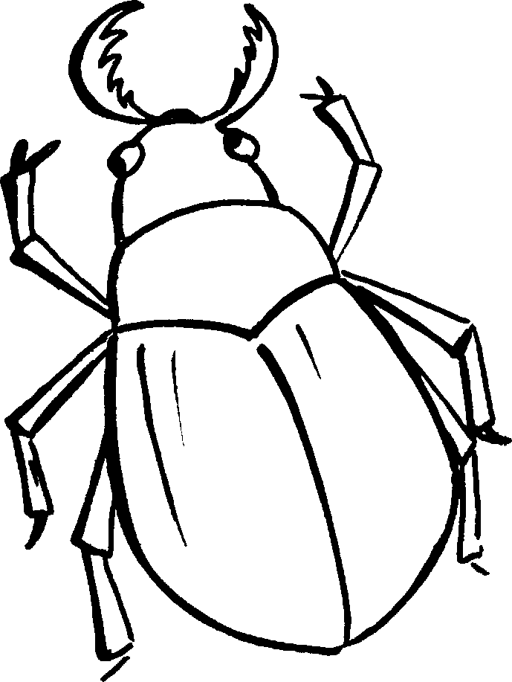 |  | 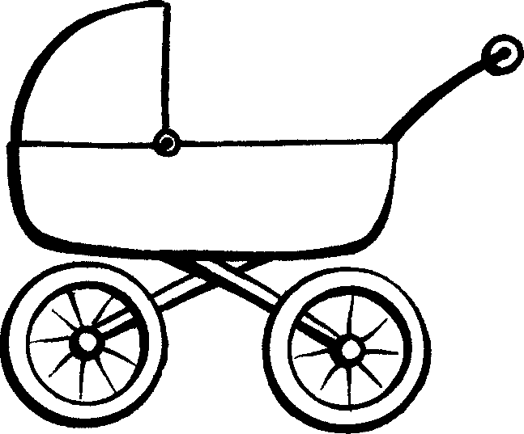

Ćwiczenie 2 ż–z
Pamiętaj o ułożeniu warg i języka:
Ż
Z

1. W każdym rzędzie brakuje jednego obrazka. Dorysuj go, a potem nazwij to, co widzisz na każdym obrazku.

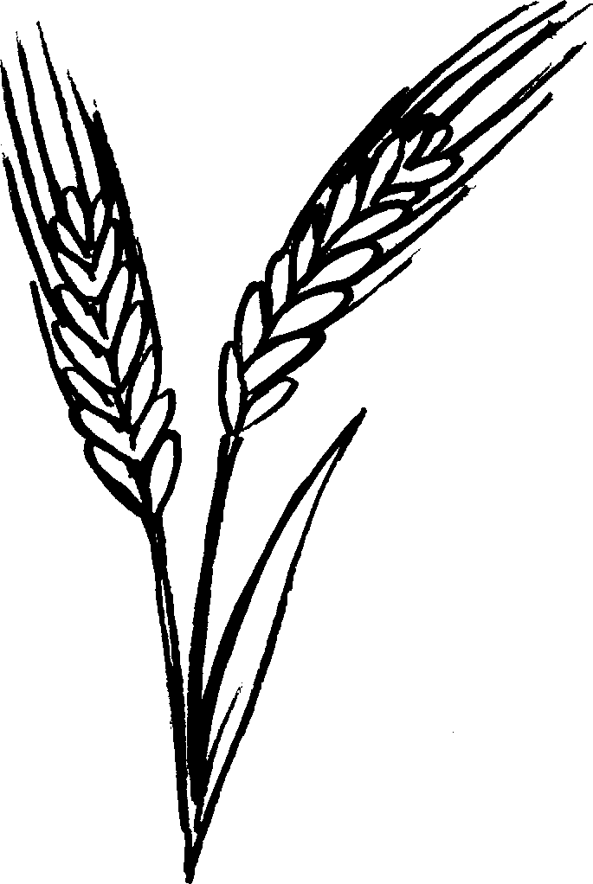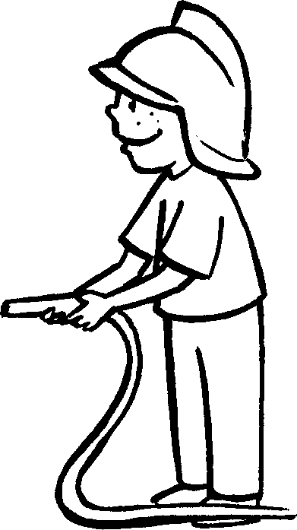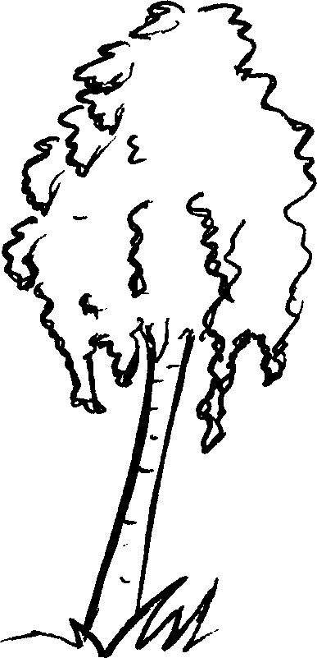zboże, brzoza, zwierzęta, strażak

